**Centro Universitário Padre Anchieta**

Curso: Análise e Desenvolvimento de Sistemas

PROJETO INTEGRADOR

SISTEMA GERENCIADOR DE PROCESSOS PARA HELP DESK

GILSON GONÇALVES DE CARVALHO

JOÃO PAULO GUILHERME

ORLANDO RODRIGUES DOS SANTOS

RICARDO ZAMBOM ALVES RIBEIRO

ROGÉRIO CRISTIANO PEREIRA

SIMONE GIMENES

Jundiaí - SP, Abril de 2013

**Centro Universitário Padre Anchieta**

Curso: Análise e Desenvolvimento de Sistemas

PROJETO INTEGRADOR

SISTEMA GERENCIADOR DE PROCESSOS PARA HELP DESK

GILSON GONÇALVES DE CARVALHO

JOÃO PAULO GUILHERME

ORLANDO RODRIGUES DOS SANTOS

RICARDO ZAMBOM ALVES RIBEIRO

ROGÉRIO CRISTIANO PEREIRA

SIMONE GIMENES

*Projeto Integrador apresentado no Curso de Análise e Desenvolvimento de Sistemas da CENTRO UNIVERSITÁRIO PADRE ANCHIETA como parte dos requisitos para aprovação na Disciplina.*

Jundiaí - SP, Abril de 2013

**Sumário**

1 PROPOSTA DO PROJETO 5

1.1 Introdução 5

1.2 Descrição do Sistema Existente 6

1.2.1 Estrutura Existente 8

1.3 Problemas diagnosticados 9

1.4 Surgimento da necessidade de um novo sistema 9

1.5 Usuários do Sistema 9

1.6 Descrição do organograma da Organização cliente. 9

1.8 Resultados Esperados 9

1.9 Recursos Necessários para Execução (Produção) 10

1.9.1 Recursos mínimos necessários 10

1.9.2 Recursos recomendados 10

1.10 Análise da Relação Custo x Benefício do Sistema 11

1.11 Metodologia e Embasamento Teórico 11

1.11.1 Visual Basic (VB) 11

1.11.2 SQL 11

1.11.3 Help Desk 11

2 CRONOGRAMA 12

2.1 Cronograma previsto 12

2.2 Cronograma realizado 12

3 DOCUMENTAÇÃO DA ANÁLISE 14

3.1 Diagrama de Casos de Uso 14

3.1.1 Especificação dos Casos de Uso - Manter Empresas 14

*3.2.1* Especificação dos Casos de Uso - Manter Informações 16

3.3.1 Especificação dos Casos de Uso - Manter Usuários 17

*3.4.1* Especificação dos Casos de Uso - Manter Técnicos 18

*3.5.1* Especificação dos Casos de Uso - Abrir Chamados 20

3.6.1 Especificação dos Casos de Uso - Fechar Chamados 21

3.7.1 Especificação dos Casos de Uso - Manter Departamento 22

3.8.1 Especificação dos Casos de Uso - Emitir Relatórios 24

3.9.1 Especificação dos Casos de Uso - Buscar Chamados 25

4 DOCUMENTAÇÃO DO PROJETO 27

4.1 Mapa de Navegação do Sistemas 27

4.2 Protótipo 27

4.3 Validação de Dados do Formulário 32

4.4 Descrição das Interfaces – Telas 35

5 . Modelagem de Dados 40

5.1 Diagrama Entidade Relacionamento (DER) 40

5.2 Modelo Lógico 40

5.3 Script SQL 41

6 . CONCLUSÃO 42

7 BIBLIOGRAFIA 43

Anexo A – Propriedade Intelectual do Trabalho 44

# PROPOSTA DO PROJETO

## Introdução

A TI tem desempenhado um papel importante dentro das organizações, pois está ligada diretamente a visão estratégica de negócio trazendo eficiência e eficácia nos processos da organização. Dessa forma as organizações tem criado uma dependência da Tecnologia de Informação a cada dia que passa, para que seus objetivos estratégicos sejam satisfeitos e consigam atender as necessidades de negócio em que atuam através do setor de Help Desk que preste este suporte.

Um setor de Help Desk deve considerar os objetivos estratégicos da empresa que atua, como os seus próprios objetivos, caso contrário será um setor que deseja apenas ser um provedor de tecnologia, tendo em vista que atualmente os provedores tendem a preocupar-se com a estratégia de negócio de seus clientes.

Além de atuar como ponto único de contato entre o cliente ou usuário com a TI, o setor de Help Desk, deve obrigatoriamente, ter uma base de conhecimento onde ele possa registrar e assim conseguir administrar incidentes, buscando restauração do serviço o mais rápido possível.

Em qualquer ramo de atuação da organização a busca por melhorias constantes nos processos do Help Desk se fazem importantes e necessárias, onde reflete diretamente nos serviços prestados para os usuários ou clientes.

Essa pesquisa tem como base suprir a necessidade das organizações que não possuam um software de controle de Help Desk e ou substituir o existente.

O foco deste projeto se baseia na busca de melhorias nos atendimentos prestados construindo uma base de conhecimento através dos registros de chamados, com suas respectivas soluções, que poderá servir como base para rapidez no processo de resolução de problemas.

Além de identificar as incidências dos problemas nos diversos setores da organização contribuindo para que os técnicos possam acessar e resolver os incidentes com mais eficácia.

O objetivo do projeto é mapear os processos operacionais do Help Desk, identificando os problemas existentes nesses processos e propor melhorias através da implantação de um sistema gerenciador de Help Desk.

## Descrição do Sistema Existente

Segundo pesquisa de mercado de softwares de Help-Desk faremos breves descrições de dois softwares, que são o Ocomon (Ocomon, 2011) e o módulo da Brazip o Help-Desk. O Ocomon é um sistema *Open Source* e o Help-Desk é um sistema pago desenvolvido pela Brazip MySuite, empresa brasileira especializada em softwares e soluções para a web.

**Ocomon**

O Ocomon é um sistema para o gerenciamento de Help Desk e controle de SLAs para ocorrência e módulo de inventário integrado, escrito em PHP e sob o modelo GPL de licenciamento.

Foi desenvolvido pelo programador Franque Custódio em março de 2002 como projeto pessoal, tendo como características iniciais o cadastro, acompanhamento, controle e consulta de ocorrências de suporte e tendo como primeiro usuário o Centro Universitário La Salle (UNILASSALE).

Em maio de 2003 surgiu a primeira versão do Invmon, sistema de inventário para equipamentos de informática, ferramenta baseada no código do Ocomon. A partir dele todos os chamados começaram a ser vinculados a um respectivo equipamento, acrescentando praticidade ao sistema de atendimento.

Em 2004 foram adicionados características de gerenciamento de SLAs ao sistema Ocomon, mudando a maneira de como o gerenciamento de chamados vinha acontecendo. No início de 2005 os dois sistemas, Ocomon e Invmon estavam totalmente integrados, ganhando um novo *layout* e permanecendo com o nome único de Ocomon.(Ocomon, 2011). Principais funções do módulo de ocorrências:

* Abertura de chamados de suporte por área de competência;
* Vínculo do chamado com a etiqueta de patrimônio do equipamento;
* Busca rápida de informações referentes ao equipamento (configuração, localização, histórico de chamados, garantia, etc.) no momento da abertura do chamado;
* Envio automático de e-mail para as áreas de competência;
* Acompanhamento do andamento do processo de atendimento das ocorrências;
* Encerramento das ocorrências;
* Definições de níveis de prioridades para os setores da empresa;
* Gerenciamento de tempo de resposta baseado nas definições de prioridades dos setores;
* Gerenciamento de tempo de solução baseado nas definições de categorias de problemas;
* Controle de dependências para o andamento do chamado;
* Base de conhecimento;
* Consultas personalizadas;
* Relatórios gerenciais;
* Controle de SLAs (Ocomon, 2011);

A Figura 1 ilustra o Módulo de Ocorrências, abertura de chamados, do software Ocomon.



Fonte: (Raupp Transportes Rodoviários, 2011)

MySuite

O Help Desk tem como objetivo organizar a troca de mensagens entre a empresa e os clientes, parceiros e fornecedores. É uma ferramenta de comunicação que está disponível 24 horas por dia, mesmo que não havendo um funcionário online para responder às mensagens, o cliente pode criar o ticket a qualquer momento e aguardar a resposta da empresa.  
Com o Help Desk, a empresa organiza os atendimentos através de um histórico que guarda automaticamente os atendimentos feitos a todos os clientes, de todos os assuntos e em qualquer época.  
Melhora o contato com o cliente, reduz custo com ligações telefônicas, organiza a comunicação e aumenta a produtividade dos colaboradores.

A Figura 2 ilustra o Módulo de Ocorrências, abertura de chamados, do software MySuite.

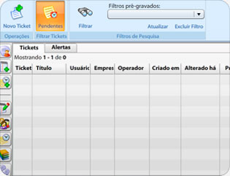

Fonte:- <http://www.brazip.com.br/mysuite/paginas/helpdesk.php> (2012)

## 1.2.1 Estrutura Existente

Será feito análise junto ao cliente interessado no Software.

## Problemas diagnosticados

Depois de algumas pesquisas junto a algumas Empresas de Pequeno e médio porte, contatamos que a maioria não dispõe de software Help-Desk, devido ao alto custo dos softwares pagos, complexidade na instalação de alguns softwares gratuitos e limitação de número de usuários e periféricos (computadores, impressoras, monitores e etc.) a serem cadastrados.

## Surgimento da necessidade de um novo sistema

Com a pesquisa de mercado, utilizando um método interativo, via internet, dos softwares existentes e dando continuidade ao item 1.3 um dos principais motivos do desenvolvimento de um novo sistema seria atingir o mercado de pequenas e médias empresas oferecendo um software de qualidade com baixo custo.

## Usuários do Sistema

Neste sistema três pessoas terão acesso aos módulos: Gerente Ti, Usuário e o Técnico, sendo controlados os acessos por nível de usuário.

## Descrição do organograma da Organização cliente.

Não há.

**1.7 Descrição da Proposta do Novo sistema**.

Nesta fase de desenvolvimento do software de Help Desk para que o mesmo atenda os requisitos mínimos de uma empresa de pequeno porte para que possa controlar chamados e ter uma base de conhecimento, foi efetuado um levantamento de requisitos geral, onde foram definidos as funcionalidades necessárias para atender o negócio da empresa e foi feito o uso de uma metodologia baseada em UML *(Unified Modeling Language),* dessa forma nos permitindo a estruturação, detalhamento e especificação.

## Resultados Esperados

* Melhorar o tempo de atendimento dos chamados de Tecnologia da Informação;
* Manter base de conhecimento compartilhado;
* Controlar chamados, horários e base de conhecimento;
* Chamados sempre atualizados: ao término do atendimento o técnico já pode lançar qual foi seu horário de atendimento junto com as soluções dos problemas encontrados;
* Facilidade de acesso: sistema intuitivo e o cliente precisa preencher apenas uma tela para abrir um chamado;
* Relatórios de tarefas e horários armazenados em um banco de dados, facilitando consultas futuras sem perda de informações;
* Base de conhecimento com acesso aos técnicos para que não haja retrabalhos na solução de problemas recorrentes.

## Recursos Necessários para Execução (Produção)

### Recursos mínimos necessários

* Processador baseado em plataforma 32 ou 64 bits;
* Sistema operacional Windows XP, Windows Server 2003 ou superiores;
* Processador com 400MHz;
* 128MB de memória RAM;
* Espaço livre de 50MB em disco.

### Recursos recomendados

* Processador baseado em plataforma 32 ou 64 bits;
* Sistema operacional Windows XP, Windows Server 2003 ou superiores;
* Processador com 1GHz;
* 256MB de memória RAM;
* Espaço livre de 50MB em disco.

## Análise da Relação Custo x Benefício do Sistema

Por se tratar de um software modular para controle de chamados, Help-Desk, o custo poderá se adaptar a realidade de negócio de cada empresa. Começando com o nível básico, e com o crescimento da mesma podendo chegar de intermediário à avançado.

O importante nesse processo é crescer com o cliente, esse é o diferencial da proposta do software.

## Metodologia e Embasamento Teórico

### Visual Basic (VB)

O Visual Basic (abreviado como VB) é uma linguagem de programação produzida pela empresa Microsoft, e é parte integrante do pacote Microsoft Visual Studio. Sua versão mais recente faz parte do pacote Visual Studio .NET, voltada para aplicações .Net. Sua versão anterior fez parte do Microsoft Visual Studio 6.0, ainda muito utilizado atualmente por aplicações legadas.

### SQL

O SQL foi desenvolvido originalmente no início dos anos 70 nos laboratórios da IBM em San Jose, é uma linguagem padrão utilizada por praticamente todos os bancos de dados. Isto decorre da sua simplicidade e facilidade de uso.

### Help Desk

Help desk é um termo da língua inglesa que designa o serviço de apoio a usuários para suporte e resolução de problemas técnicos, informática, telefonia e tecnologias de informação, ou pré e pós-vendas. Este apoio pode ser tanto dentro de uma empresa (profissionais que cuidam da manutenção de equipamentos e instalações dentro da empresa), quanto externamente (prestação de serviços a usuários), por meio de um sistema de gerenciamento de incidentes ou call center. O serviço de help desk pode ser realizado tanto pessoalmente, quanto por telefone, e-mail, fórum e outros meios de comunicação.

### Método interativo

Via internet e multimedia, com rapidez na coleta simultânea de dados de vários locais.

### UML

Unified Modeling Language, chamada como UML, é uma linguagem de modelagem, a qual ajuda aos desenvolvedores na visualziação dos produtos de seu trabalho, em diagramas padronizados. Os objetivos da UML são: especificação, documentação, estruturação para sub-visualização e maior visualização lógica do desenvolvimento completo de um sistema de informação.

**2. CRONOGRAMA**

## 2.1 Cronograma previsto

|  |  |
| --- | --- |
| 29-08-12 à 12-09-12 | Definição do projeto a ser desenvolvido |
| 19-09-12 à 03-10-12 | Reuniões para definição de tarefas individuais e em grupo |
| 10-10-12 à 31-10-12 | Finalização das partes individuais do projeto, mais reuniões em grupo para finalização das tarefas |
| 07-11-12 à 14-11-12 | Reuniões finais em grupo para últimas questões, mais desenvolvimento da apresentação |
| 21-11-12 | Entrega do trabalho escrito |
| 21-11-12 à 25-11-12 | Finalização da apresentação em grupo |
| 28-11-12 | Apresentação oral do projeto desenvolvido |

## 

## 2.2 Cronograma realizado

|  |  |
| --- | --- |
| 29-08-12 à 12-09-12 | Definição do projeto a ser desenvolvido |
| 19-09-12 à 31-10-12 | Reuniões durante as aulas para definição de tarefas individuais e em grupo |
| 03-11-12 | Reunião do grupo para verificação das tarefas já prontas e novas definições de tarefas faltantes |
| 07-11-12 à 14-11-12 | Reuniões durante as aulas para tirar últimas dúvidas com professor, aprimorar o trabalho escrito e definir apresentação do trabalho oral |
| 17-11-12 | Reunião em grupo para término do trabalho escrito e oral |
| 21-11-12 | Entrega do trabalho escrito |
| 21-11-12 à 25-11-12 | Finalização da apresentação oral em grupo |
| 28-11-12 | Apresentação oral do projeto desenvolvido |

# DOCUMENTAÇÃO DA ANÁLISE

## Diagrama de Casos de Uso

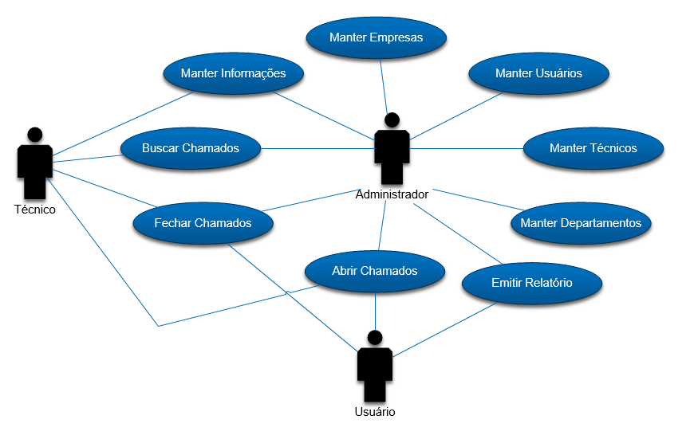

Figura 3 - Diagrama de Casos de Uso

### Especificação dos Casos de Uso - Manter Empresas

#### Descrição

O objetivo é manter as informações sobre a empresa para a abertura de chamados.

#### Pré-condições

Somente o administrador tem acesso a esta função.

#### Fluxo de Eventos

##### Fluxo Básico

[P1] O caso de uso começa quando o administrador seleciona a opção “Principal”.

[P2] O administrador seleciona a opção “Empresas”.

[P3] O administrador tem as opções “Consulta” e “Dados do cadastro”.

##### Subfluxos

(S01) – Consulta

[P1] Informa no primeiro campo a condição para a pesquisa.

[P2] Informa no segundo campo o termo para filtrar a pesquisa.

[P3] Seleciona o dado no grid de resposta.

[P4] Clica na imagem de uma lista (Editar registro) e vai para a aba “Dados do cadastro”.

(S02) – Dados do cadastro

[P1] Informe o nome da Empresa no campo “Nome Empresa”.

[P2] Informe o CNPJ da Empresa no campo “CNPJ”.

[P3] Informe a Inscrição Estadual da Empresa no campo “Inscr. Estadual”.

[P4] Informe o Endereço da Empresa no campo “Endereço”.

[P5] Informe o Numero do Logradouro da Empresa no campo “N.o”.

[P6] Informe o Bairro da Empresa no campo “Bairro”.

[P7] Informe o CEP da Empresa no campo “CEP”.

[P8] Informe o Telefone Principal da Empresa no campo “Telefone 1”.

[P9] Informe o Telefone Secundário da Empresa no campo “Telefone 2”.

[P10] Informe o e-mail da Empresa no campo “e-mail”.

Clica na imagem do disquete (Registrar dados) para salvar.

##### Fluxos Alternativos

(FA01) – Deletar

[P1] Informa no primeiro campo a condição para a pesquisa.

[P2] Informa no segundo campo o termo para filtrar a pesquisa.

[P3] Seleciona o dados no grid de resposta.

[P4] Clica na imagem de uma lixeira (Deletar registro) para excluir este registro.

##### Exceções

Não há.

##### Pós-condições

Não há.

#### Requisitos Especiais

(RE01) – Obrigatoriedade

Obrigatoriamente o administrador deverá informar o nome da unidade para ser registrado.

#### Regras de negócio específicas

Não há.

### Especificação dos Casos de Uso - Manter informações

#### Descrição

Manter as informações da base de conhecimento onde algumas informações serão cadastradas previamente

#### Pré-condições

Técnico precisa ter autorização mediante o administrador para ter acesso a essa função.

#### Fluxo de Eventos

##### Fluxo Básico

[P1] O Caso de Uso começa quando o Usuário ou Administrador seleciona opção “Chamados”.

[P2] O Usuário ou Administrador seleciona “Pesquisar na base de conhecimento”.

[P3] O Usuário ou Administrador Consulta nas abas “Chamados finalizados”, “Dados do chamado” e “Histórico do chamado”.

##### Subfluxos

Não há.

##### Fluxos Alternativos

Não há.

##### Exceções

Não há.

##### Pós-condições

Não há.

#### Requisitos Especiais

Não há.

#### Regras de negócio específicas

Não há.

### Especificação dos Casos de Uso - Manter usuário

#### Descrição

Manter as informações cadastrais dos usuários.

O administrador poderá alterar ou excluir usuários conforme a necessidade.

#### Pré-condições

Para que seja cadastrado um novo usuário, será necessário um login com nível de “Gestor”, pois somente neste nível de acesso será habilitada esta operação.

Havendo a necessidade, será necessário formalizar para que possa ter comprovada a necessidade de acesso do novo usuário.

O usuário deverá assinar um documento no qual afirma estar de acordo com a forma de utilização dos sistemas da empresa.

#### Fluxo de Eventos

##### Fluxo Básico

[P1] O caso de uso começa quando o Usuário seleciona o menu “Principal” e depois a opção “Usuários”.

[P2] O usuário seleciona uma das opções “Consulta” ou “Dados do Cadastro”.

[P3] O sistema aciona o subfluxo corresponde à opção do usuário.

##### Subfluxos

(S01) – Consulta

[P1] O usuário seleciona por qual tipo de dado deseja consultar no primeiro campo.

[P2] No campo de texto ao lado informa a descrição do dado a ser consultado.

[P3] O sistema exibe um relatório com as informações do usuário, caso exista no sistema.

(S01) – Dados do Cadastro

[P1] Para inserir um código é necessário clicar no primeiro botão, pois o sistema mostra no campo a última posição disponível para cadastramento.

[P2] Preencher todos os campos do formulário com os dados do novo usuário.

[P3] Clicar no botão “Salvar”, pois os dados serão gravados no sistema.

##### Fluxos Alternativos

Não há

##### Exceções

Não há

##### Pós-condições

Não há

#### Requisitos Especiais

Não há

#### Regras de negócio específicas

Não há

### Especificação dos Casos de Uso - Manter técnico

#### Descrição

Manter as informações dos técnicos para acesso ao sistema.

O administrador poderá alterar ou excluir técnicos conforme a necessidade.

#### Pré-condições

Para que seja cadastrado um novo usuário, será necessário um login com nível de Administrador, pois somente neste nível de acesso será habilitada esta operação.

#### Fluxo de Eventos

##### Fluxo Básico

##### Subfluxos

(S01) – Consulta

[P1] O usuário seleciona por qual tipo de dado deseja consultar no primeiro campo.

[P2] No campo de texto ao lado informa a descrição do dado a ser consultado.

[P3] O sistema exibe um relatório com as informações do usuário, caso exista no sistema.

(S01) – Dados do Cadastro

[P1] Para inserir um código é necessário clicar no primeiro botão, pois o sistema mostra no campo a última posição disponível para cadastramento.

[P2] Preencher todos os campos do formulário com os dados do novo usuário.

[P3] Clicar no botão “Salvar”, pois os dados serão gravados no sistema.

##### Fluxos Alternativos

Não há.

##### Exceções

Não há.

##### Pós-condições

Não há.

#### Requisitos Especiais

Não há.

#### Regras de negócio específicas

Não há.

### Especificação dos Casos de Uso - Abrir chamados

#### Descrição

Manter as informações da abertura do chamado que pode ser realizada por todos os usuários do sistema.

#### Pré-condições

Usuário necessita ter autorização mediante de seu superior para a utilização dessa função.

Técnico precisa ter autorização mediante o administrador para ter acesso a essa função.

#### Fluxo de Eventos

##### Fluxo Básico

[P1] O Caso de Uso começa quando o Técnico, Usuário ou Administrador seleciona opção “Chamados”.

[P2] O Técnico, Usuário ou Administrador seleciona “Registrar novo chamado”.

[P3] O Técnico, Usuário ou Administrador informa nos campos “Assuntos”, “Descrição do problema” e “Prioridade”.

[P4] O Técnico, Usuário ou Administrador clica na imagem do disquete (registrar dados) para que o chamado seja salvo.

##### Subfluxos

Não há.

##### Fluxos Alternativos

[FA01] O Técnico, Usuário ou Administrador clica na imagem de uma lista com um símbolo “+” para adicionar um novo registro de chamados.

##### Exceções

Não há.

##### Pós-condições

Não há.

#### Requisitos Especiais

[RE01] – Obrigatoriedade dos campos

Obrigatoriamente os campos “Assuntos”, “Descrição do problema” e “Prioridade” precisam ser informados para registrar um chamado.

#### Regras de negócio específicas

Não há.

### Especificação dos Casos de Uso - Fechar chamados

#### Descrição

Chamados finalizados pelos técnicos, provendo a descrição do que foi realizado para a solução do problema.

O Usuário pode contribuir dando informações necessárias para o Técnico responsável daquele chamado.

#### Pré-condições

Técnico precisa ter autorização mediante o administrador para ter acesso a essa função.

#### Fluxo de Eventos

##### Fluxo Básico

[P1] O Caso de Uso começa quando o Técnico seleciona opção “Chamados”.

[P2] O Técnico seleciona “Pesquisar chamados abertos”

[P3] O Técnico seleciona uma das opções no primeiro campo e se desejar pode filtrar com informações no segundo campo “Filtrar por termo” e “Filtrar chamados por prioridade” no canto inferior direito.

[P4] Irá abrir duas abas com informações do chamado “Dados do chamado” e “Histórico do chamado”.

[P5] O Técnico seleciona a aba “Responder chamado”.

[P6] O Técnico coloca as informações em “Resposta do chamado”.

[P7] O Técnico clica na imagem do disquete (Gravar dados).

##### Subfluxos

Não há.

##### Fluxos Alternativos

Não há.

##### Exceções

(E01) O Técnico tem a opção de finalizar o chamado clicando na opção “A solicitação foi atendida, finalizar chamado”.

##### Pós-condições

Não há.

#### Requisitos Especiais

(RE01) – Obrigatoriedade de dados

Obrigatoriamente o Técnico ou o Usuário precisam informar em “Resposta do chamado” a descrição ou a tomada de ação para a solução do problema.

#### Regras de negócio específicas

Não há.

### Especificação dos Casos de Uso - Manter departamento

#### Descrição

Somente o administrador tem acesso a esta função.

#### Pré-condições

Usuário precisa ter autorização mediante o administrador para ter acesso a essa função.

#### Fluxo de Eventos

##### Fluxo Básico

[P1] O caso de uso começa quando o administrador seleciona a opção “Principal”.

[P2] O administrador seleciona a opção “Departamentos”.

[P3] O administrador tem as opções “Consulta” e “Dados do cadastro”.

##### Subfluxos

(S01) – Consulta

[P1] Informa no primeiro campo a condição para a pesquisa.

[P2] Informa no segundo campo o termo para filtrar a pesquisa.

[P3] Seleciona os dados no grid de resposta.

[P4] Clica na imagem de uma lista (Editar registro) e vai para a aba “Dados do cadastro”.

(S02) – Dados do cadastro

[P1] Selecione a unidade que faz parte do departamento.

[P2] Informe o nome do departamento no campo “Nome”.

[P3] Clica na imagem do disquete (Registrar dados) para salvar.

##### Fluxos Alternativos

(FA01) – Deletar

[P1] Informa no primeiro campo a condição para a pesquisa.

[P2] Informa no segundo campo o termo para filtrar a pesquisa.

[P3] Seleciona os dados no grid de resposta.

[P4] Clica na imagem de uma lixeira (Deletar registro) para excluir este registro.

##### Exceções

Não há.

##### Pós-condições

Não há.

#### Requisitos Especiais

(RE01) – Obrigatoriedade

Obrigatoriamente o administrador deverá informar o nome do departamento para ser registrado.

#### Regras de negócio específicas

Não há.

### Especificação dos Casos de Uso - Emitir relatório

#### Descrição

Mantém as informações dos horários trabalhos e das tarefas realizadas pelos técnicos e informações sobre os chamados.

#### Pré-condições

Usuário precisa ter autorização mediante o administrador para ter acesso a essa função.

#### Fluxo de Eventos

##### Fluxo Básico

[P1] O Caso de Uso começa quando o Usuário ou Administrador seleciona opção “Chamados”.

[P2] O Usuário ou Administrador seleciona “Pesquisar na base de conhecimento”.

[P3] O Usuário ou Administrador seleciona uma das opção no primeiro campo e se desejar pode filtrar com informações no segundo campo “Filtrar por termo” e “Filtrar chamados por prioridade” no canto inferior direito.

[P4] O Usuário seleciona “Histórico do chamado”.

[P5] Clica em “Exportar histórico para o Microsoft Excel”.

##### Subfluxos

Não há.

##### Fluxos Alternativos

Não há.

##### Exceções

Não há.

##### Pós-condições

Não há.

#### Requisitos Especiais

Não há.

#### Regras de negócio específicas

Não há.

### Especificação dos Casos de Uso - Buscar chamados

#### Descrição

Buscar chamados para a consulta do administrador ou do técnico.

#### Pré-condições

Técnico precisa ter autorização mediante o administrador para ter acesso a essa função.

#### Fluxo de Eventos

##### Fluxo Básico

[P1] O Caso de Uso começa quando o Técnico ou Administrador seleciona opção “Chamados”.

[P2] O Técnico ou Administrador seleciona “Pesquisar na base de conhecimento”

[P3] O Técnico ou Administrador faz a pesquisa na aba “Chamados finalizados”

[P3] O Técnico ou Administrador seleciona uma das opção no primeiro campo e se desejar pode filtrar com informações no segundo campo “Filtrar por termo” e “Filtrar chamados por prioridade” no canto inferior direito.

[P4] O Técnico seleciona “Histórico do chamado”.

[P5] Clica em “Exportar histórico para o Microsoft Excel”.

##### Subfluxos

Não há.

##### Fluxos Alternativos

Não há.

##### Exceções

Não há.

##### Pós-condições

Não há.

#### Requisitos Especiais

Não há.

#### Regras de negócio específicas

Não há.

# DOCUMENTAÇÃO DO PROJETO

## Mapa de Navegação do Sistemas

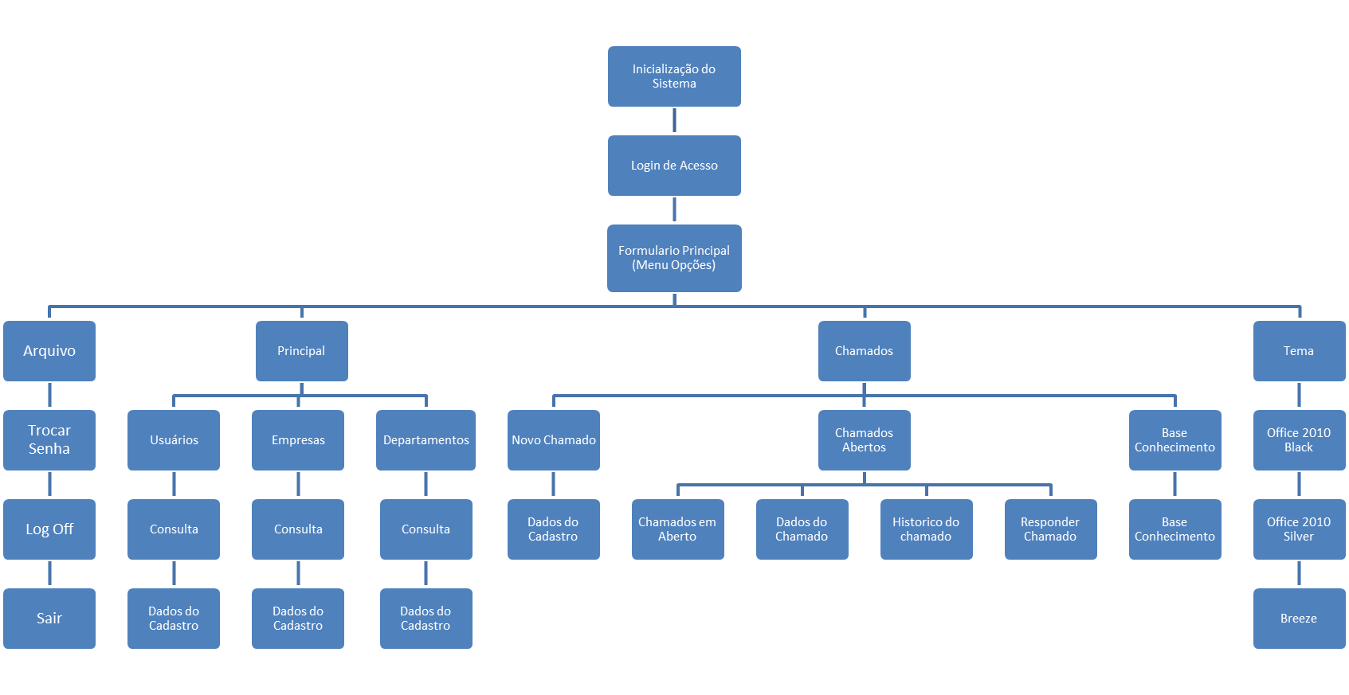

## Protótipo

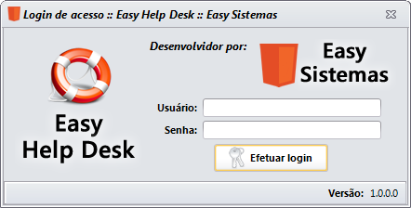

Na tela de Acesso o usuário informará o seu Nome de Usuário e senha cadastrados, o sistema validará a informação e em caso positivo permitirá o acesso a tela principal do sistema.

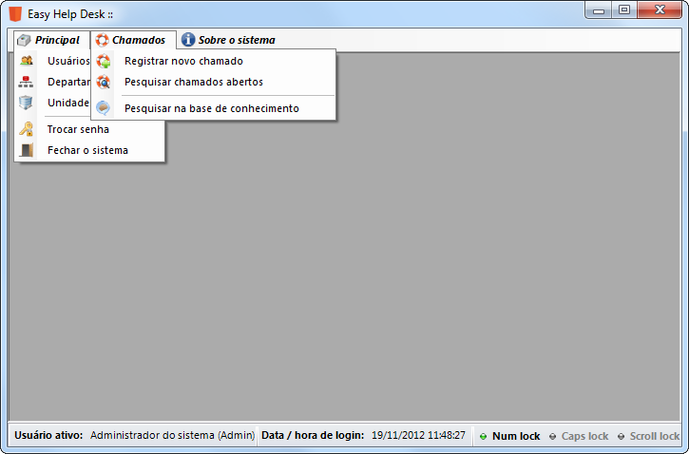

A tela principal é composta por opções pré-configuradas e são carregadas de acordo com o nível de privilégios do usuário.

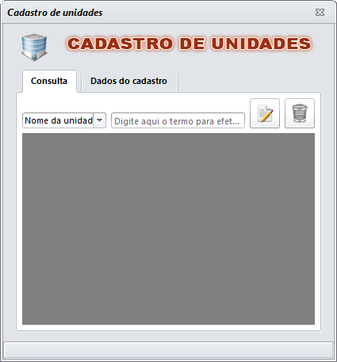 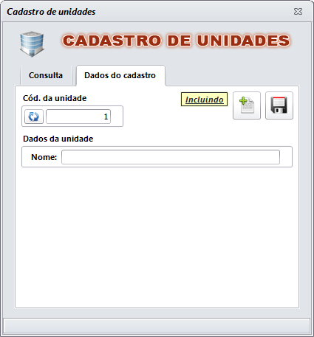

A tela de cadastro e consulta de empresas é acessada pelo menu principal, onde o poderá alternar entre o cadastro e consulta pelas abas. Em consulta listará todas as empresas cadastradas, podendo alterar ou excluir a mesma. O cadastrado permitirá incluir novas empresas, ou gravar as alterações realizadas em uma já existente.

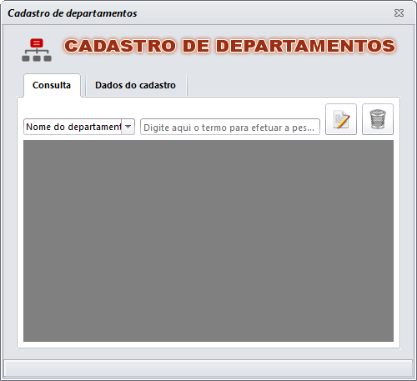 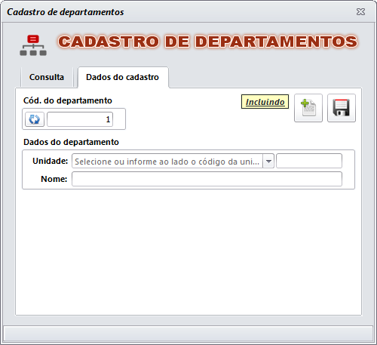

A tela de cadastro e consulta de departamentos é acessada pelo menu principal, onde o poderá alternar entre o cadastro e consulta pelas abas. Em consulta listará todos os departamentos cadastrados, podendo alterar ou excluir o mesmo. O cadastrado permitirá incluir novos departamentos, ou gravar as alterações realizadas em um já existente.

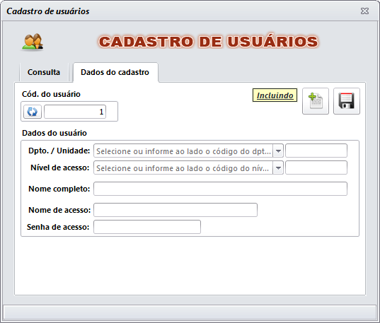 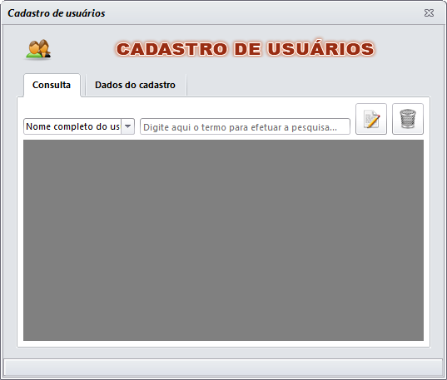

A tela de cadastro e consulta de usuários é acessada pelo menu principal, onde o poderá alternar entre o cadastro e consulta pelas abas. Em consulta listará todos os usuários cadastrados, podendo alterar ou excluir o mesmo. O cadastrado permitirá incluir novos usuários, ou gravar as alterações realizadas em um já existente.

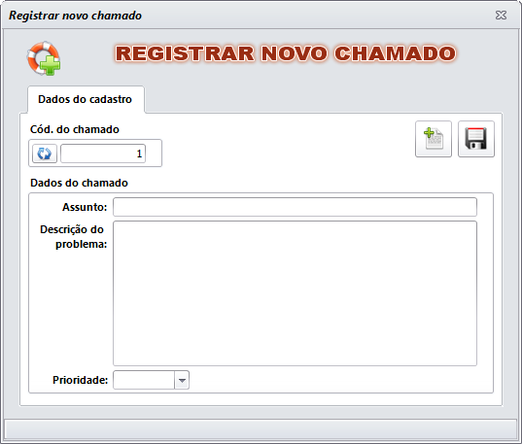

A tela para registrar novos chamados é acessada pelo menu principal, ela apenas permite a inclusão de novos chamados, ao gravar os campos são limpos e liberados para um novo chamado.

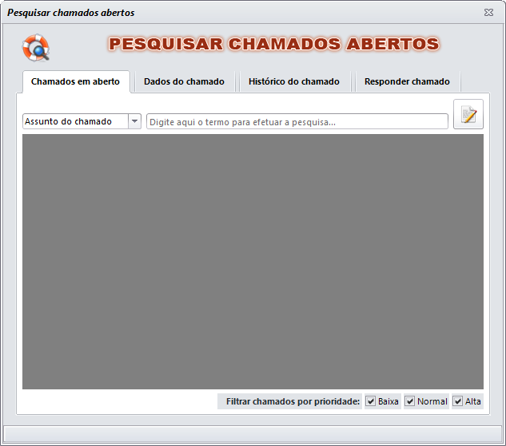 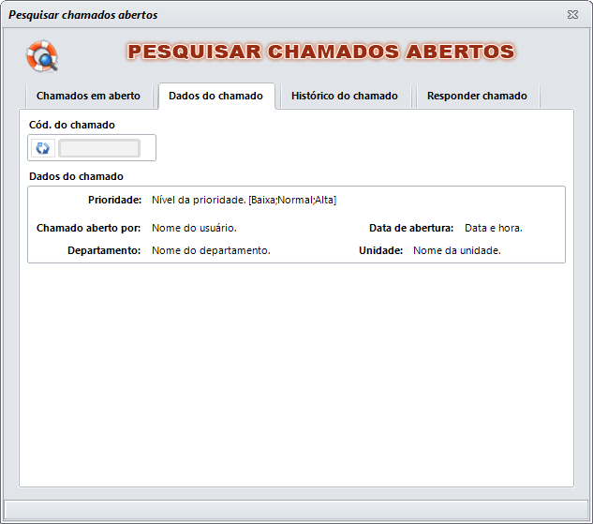

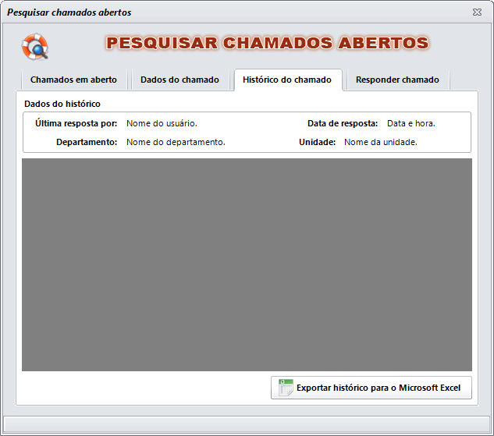 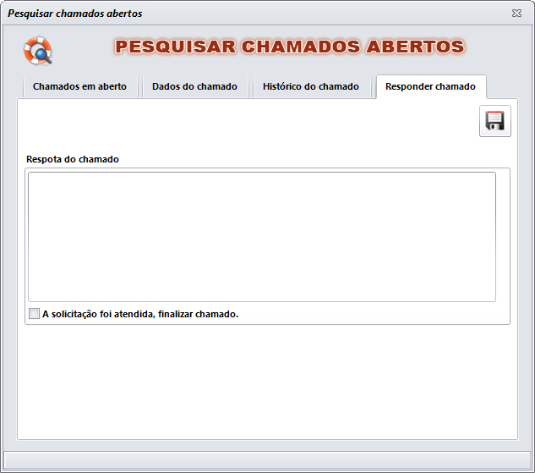

A tela para pesquisar os chamados em aberto lista somente os chamados aguardando atendimento ou já em processo de atendimento, o usuário poderá verificar o seu histórico de respostas, podendo exportá-lo para o Microsoft Excel, ou enviar uma nova resposta. Ao gravar a resposta é automaticamente inserida no chamado.

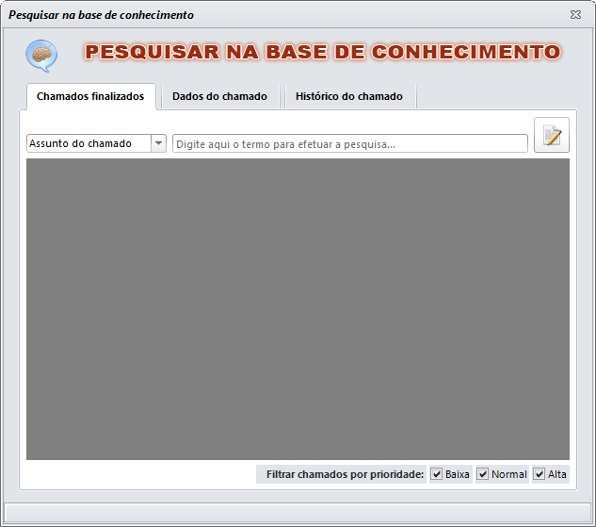 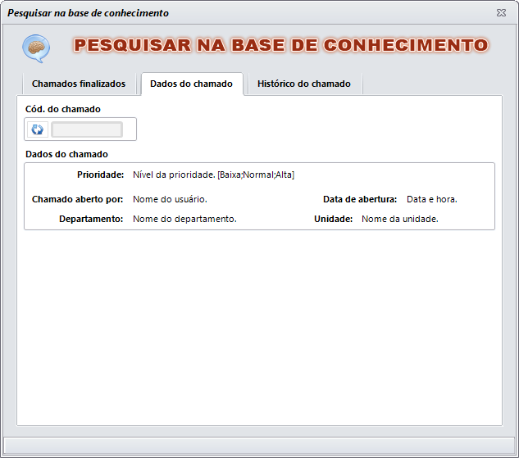

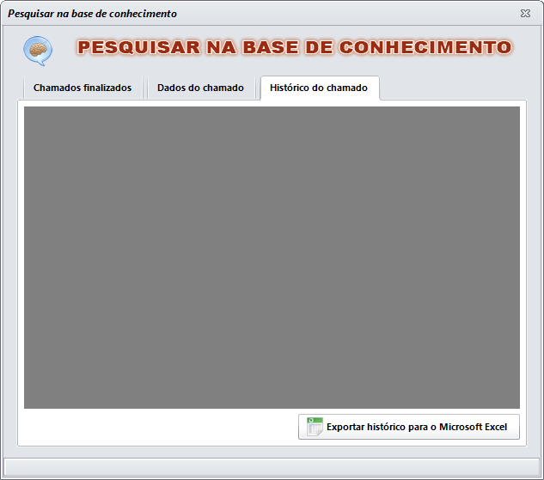

Na tela de pesquisar na base de conhecimento serão listados todos os chamados já concluídos. O técnico poderá filtrar por uma palavra-chave, visualizando as informações do chamado e assim tendo acesso ao histórico do mesmo, podendo exportá-lo para o Microsoft Excel se desejar.

## Validação de Dados do Formulário



Na tela de Acesso o usuário pode digitar qualquer tipo de dado.

 

As telas de Cadastro de Empresas e Departamentos apresentam opções de cadastro e consulta das unidades de atendimento, é gerado automaticamente o código de cadastro. O acesso também está vinculado ao nivel de priviégios do usuário, onde somente o administrador conseguirá realizar os cadastros.



A tela de Cadastro de Usuários apresentam opções de cadastro e consulta dos usuários que possuirão acesso ao sistema, é gerado automaticamente o código de cadastro e são obrigatórios os campos de nome, nome de acesso e senha de acesso. O acesso também está vinculado ao nivel de priviégios do usuário, onde somente o administrador conseguirá realizar os cadastros.

**

A tela de Abertura de chamados apresenta opções somente de cadastro, é gerado automaticamente o código do chamado e são obrigatórios os campos Assunto, Descrição do problema e Prioridade. O acesso é possível a todos os usuários, mas ao registrar o chamado será gravado quem o incluiu no sistema.

* *

* *

A tela para pesquisar os chamados em aberto lista somente os chamados aguardando atendimento ou já em processo de atendimento, o usuário poderá poderá responder o chamado pela última aba da direita. O campo de resposta é obrigatório e, se o chamado foi resolvido, deve-se marcar a caixa de seleção para finalizar o mesmo. O acesso é possível a todos os usuários, mas ao responder/finaliazr o chamado será gravado quem o respondeu/finalizou no sistema.

* *

**

Na tela de pesquisar na base de conhecimento serão listados todos os chamados já concluídos. O técnico poderá filtrar por uma palavra-chave, visualizando as informações do chamado e assim tendo acesso ao histórico do mesmo, podendo exportá-lo para o Microsoft Excel se desejar.

## Descrição das Interfaces – Telas



Tela de acesso



Tela principal de navegação

 



Telas de cadastros (Empresas, Departamentos e Usuários).

 



Telas de consultas (Empresas, Departamentos e Usuários).

**

Telas para abertura de novos chamados.

* *

* *

Tela para consultar e responder chamados em aberto.

* *

**

Tela para consultar informações em chamados finalizados (Base de conhecimento).

# . Modelagem de Dados

## Diagrama Entidade Relacionamento (DER)

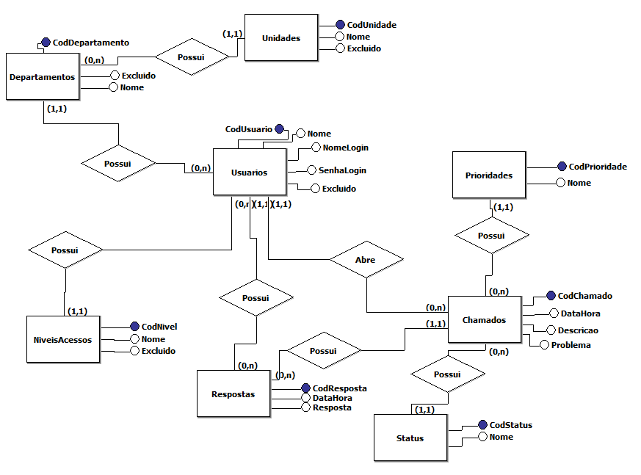

## Modelo Lógico

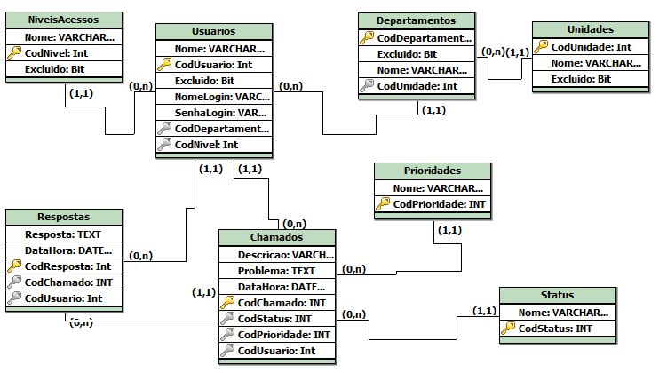

## Script SQL

USE MASTER

CREATE DATABASE EASY_HELPDESK

USE EASY_HELPDESK

CREATETABLE Usuarios (Nome VARCHAR(50),CodUsuario Int PRIMARY KEY,Excluido Bit,NomeLogin VARCHAR(50),SenhaLogin VARCHAR(20),CodDepartamento Int,CodNivel Int)

CREATETABLE Departamentos (CodDepartamento Int PRIMARY KEY,Excluido Bit,Nome VARCHAR(50),CodUnidade Int)

CREATETABLE NiveisAcessos (Nome VARCHAR(50),CodNivel Int PRIMARY KEY,Excluido Bit)

CREATETABLE Respostas (Resposta TEXT,DataHora DATETIME,CodResposta Int PRIMARY KEY,CodChamado INT,CodUsuario Int,FOREIGNKEY(CodUsuario) REFERENCES Usuarios (CodUsuario))

CREATETABLE Chamados (Descricao VARCHAR(200),Problema TEXT,DataHora DATETIME,CodChamado INT PRIMARY KEY,CodStatus INT,CodPrioridade INT,CodUsuario Int,FOREIGNKEY(CodUsuario) REFERENCES Usuarios (CodUsuario))

CREATETABLE Status (Nome VARCHAR(30),CodStatus INT PRIMARY KEY)

CREATETABLE Prioridades (Nome VARCHAR(30),CodPrioridade INT PRIMARY KEY)

CREATETABLE Empresas (CodEmpresas Int PRIMARY KEY,Nome VARCHAR(50),Excluido Bit)

ALTERTABLE Usuarios ADDFOREIGNKEY(CodDepartamento) REFERENCES Departamentos (CodDepartamento)

ALTERTABLE Usuarios ADDFOREIGNKEY(CodNivel) REFERENCES NiveisAcessos (CodNivel)

ALTERTABLE Departamentos ADDFOREIGNKEY(CodUnidade) REFERENCES Empresas(CodEmpresas)

ALTERTABLE Respostas ADDFOREIGNKEY(CodChamado) REFERENCES Chamados (CodChamado)

ALTERTABLE Chamados ADDFOREIGNKEY(CodStatus) REFERENCES Status (CodStatus)

ALTERTABLE Chamados ADDFOREIGNKEY(CodPrioridade) REFERENCES Prioridades (CodPrioridade)

# CONCLUSÃO

Após análise do mercado de softwares de Help-Desk existentes e a necessidade das empresas de pequeno e médio porte em manter uma base de conhecimento através do controle de chamados, foi iniciado o desenvolvimento de um Software para gestão de processos de Help Desk.

Após algumas interações e troca experiências vividas nas empresas que trabalhamos o que nos trouxe uma visão mais ampla sobre Help Desk, e assim procedemos no levantamento dos principais requisitos e após a finalização do projeto realizamos os testes.

Conforme a proposta inicial de desenvolver um software com qualidade e de baixo custo, foi possível ter uma visão animadora da proposta, pois através dele fica fácil controlar todos os chamados além de ter uma base de conhecimento centralizada.

Apesar de o Software ter sido testado apenas entre o Grupo, o que podemos perceber é que o software Easy Help Desk desenvolvido facilita o trabalho dos técnicos e agiliza o trabalho do responsável administrativo, sendo capaz de reduzir os retrabalhos na resolução dos problemas através de automatização dos processos.

# BIBLIOGRAFIA

Raupp Transportes Rodoviários, 2011

[/www.brazip.com.br/mysuite/paginas/helpdesk.php](http://www.brazip.com.br/mysuite/paginas/helpdesk.php) (2012)

[/msdn.microsoft.com/pt-br/library/bb882520(v=vs.90).aspx](http://msdn.microsoft.com/pt-br/library/bb882520(v=vs.90).aspx)

<http://pt.wikipedia.org/wiki/Visual_Basic>

<http://pt.wikipedia.org/wiki/SQL>

<http://pt.wikipedia.org/wiki/Help_desk>

# Anexo A – Propriedade Intelectual do Trabalho

|  |
| --- |
| **PROPRIEDADE INTELECTUAL DO PROJETO INTEGRADOR** |
| Curso: ***ANÁLISE E DESENVOLVIMENTO DE SISTEMAS***  **Título do trabalho: SISTEMA GERENCIADOR DE PROCESSOS PARA HELP DESK**  Nome: GILSON GONÇALVES DE CARVALHO RA: 1102939  Nome do aluno: JOÃO PAULO GUILHERME RA: 1202093  Nome do aluno: ORLANDO RODRIGUES DOS SANTOS RA: 1203405  Nome do aluno: RICARDO ZAMBON ALVES RIBEIRO RA: 1205075  Nome do aluno: ROGÉRIO CRISTIANO PEREIRA RA: 1200259  Nome do aluno: SIMONE GIMENES RA: 1201915  Data: 21/11/2012 |
| Declaro que a FACULDADE PADRE ANCHIETA DE JUNDIAÍ, através da Coordenação do Curso de Analise e Desenvolvimento de Sistemas, está autorizada a fazer uso do Trabalho por mim desenvolvido para a disciplina de Projeto Integrador, para:   * + Objetivos estritamente acadêmicos, como exposição/apresentação em Seminários ou Simpósios e outros eventos internos ou externos;   + Divulgação interna ou externa, para fins acadêmicos. |
| ________________________________________  GILSON GONÇALVES DE CARVALHO  ________________________________________  JOÃO PAULO GUILHERME  ________________________________________  ORLANDO RODRIGUES DOS SANTOS  ________________________________________  RICARDO ZAMBON ALVES RIBEIRO  ________________________________________  ROGÉRIO CRISTIANO PEREIRA  ________________________________________  SIMONE GIMENES |